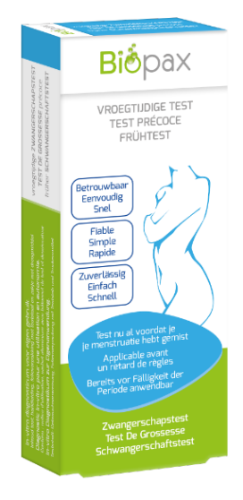
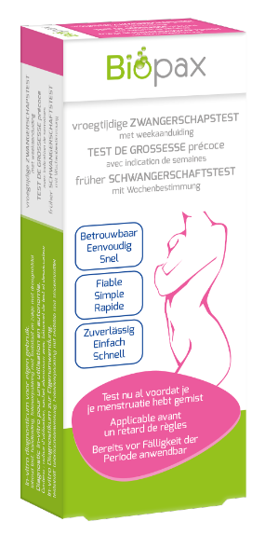
Zwangerschapstesten
Omschrijving: vroegtijdige zwangerschapstesten “na 10 dagen”
Indicatie: om snel en efficiënt te testen of je zwanger bent
Eigenschappen:
- betrouwbaar, eenvoudig en snel
- midstream zwangerschapstest toont hCG hormoon in urine aan
- gevoeligheid: > 12 mIU/ml => grenswaarde die bij zwangerschap geldt >20mlU/ml
- al te gebruiken 10 dagen na de mogelijke bevruchting
- test ZONDER (blauwe) en MET (roze) weekaanduiding = test bepaalt aantal weken van conceptie
Gebruik:
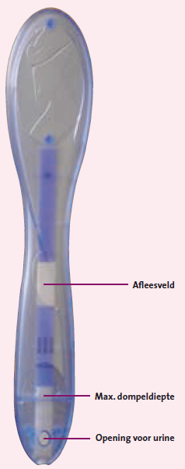
- test kan elk moment van de dag worden uitgevoerd
- 2 testmethodes:
- direct: houd de teststaaf aan de bovenkant vast en plaats de opening gedurende 3 seconden onder een zwakke straal urine
- in een bekertje: dompel de teststaaf met de opening drie seconden onder het opgevangen urinemonster
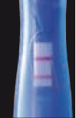
- wachttijd voor beide varianten : leg de teststaaf gedurende 5 minuten op de achterzijde van de verpakking
- beoordeling:
u bent ZWANGER : 2 paarse lijnen in het afleesveld = zwangerschapshormoon hCG is voldoende in de
urine aangetoond, ook wanneer de onderste lijn
slechts zwak zichtbaar is

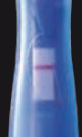
u bent NIET zwanger: 1 paarse lijn in het afleesveld =
test correct uitgevoerd maar niet voldoende hCG

test is ONGELDIG: wanneer er in het afleesveld
na 5-10 minuten geen enkele paarse lijn verschijnt
een beschadigde folieverpakking, foutief bewaren van
de test of een toepassingsfout kunnen daarvoor de reden zijn.

ART CODE | PRODUCT OMSCHRIJVING | CNK CODE | EAN CODE
CARE.002 | ROZE Vroegtijdige Zwangerschapstest + weekaanduiding | 2837-425 | 9007224972862
CARE.004 | BLAUWE Vroegtijdige zwangerschapstest | 3279-767 | 9007224970202

